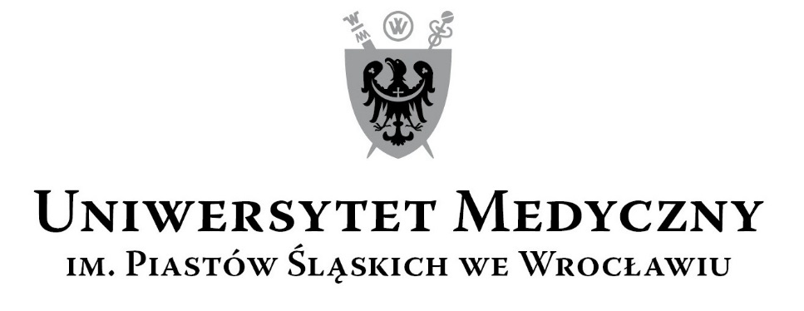
50-367 Wrocław, Wybrzeże L. Pasteura 1
Zespół ds. Zamówień Publicznych UMW
ul. K. Marcinkowskiego 2-6, 50-368 Wrocław
faks 71 / 784-00-45
e-mail: jerzy.chadzynski@umed.wroc.pl

UMW / AZ / PN - 110 / 18 Wrocław, 05.11.2018 r.

NAZWA POSTĘPOWANIA
Wykonanie instalacji solarnej do podgrzewu wody użytkowej w budynku UMW przy ul. Mikulicza-Radeckiego 9 we Wrocławiu w ramach projektu pn. „Termomodernizacja budynków dydaktycznych Uniwersytetu Medycznego we Wrocławiu”. Projekt współfinansowany przez Unię Europejską ze środków Funduszu Spójności w ramach Programu Operacyjnego Infrastruktura i Środowisko.

Wynik

Uniwersytet Medyczny we Wrocławiu dziękuje Wykonawcy za udział w ww. postępowaniu.

Zgodnie z art. 92 ustawy Prawo zamówień publicznych (Pzp), zawiadamiamy o jego wyniku.

Kryteriami oceny ofert były:
- Cena realizacji przedmiotu zamówienia – 60 %;
2) Termin realizacji przedmiotu zamówienia (max. 28 dni od daty podpisania umowy)– 25 %,
3) Okres gwarancji (Minimalny okres gwarancji: 7 lat. Maksymalny okres gwarancji: 10 lat od daty podpisania protokołu odbioru końcowego) - 15%

- Złożone oferty
Ofertę złożyli następujący Wykonawcy, wymienieni w Tabeli:
_{Nr oferty} | _{Wykonawca,} | Cena realizacji przedmiotu zamówienia brutto  w PLN | Termin realizacji  przedmiotu zamówienia | Okres gwarancji | Punktacja ogółem
1. | Przedsiębiorstwo Budowlane  „SAWREM” Sp. z o.o. ; Sp. K.  Ul. Grota-Roweckiego 115B  52-232 Wrocław | 45 004,49  (60,00 pkt.) | 28 dni  (25,00 pkt.) | 10 lat  (15,00 pkt.) | 100,00 pkt.

- Informacja o Wykonawcach, którzy zostali wykluczeni.
Wykonawca, który złożył ofertę, nie został wykluczony z postępowania.

- Informacja o Wykonawcach, których oferty zostały odrzucone i o powodach odrzucenia oferty.
Treść oferty Wykonawcy odpowiada treści Siwz; oferta nie podlega odrzuceniu.

IV. Wybór najkorzystniejszej oferty.
Jako najkorzystniejszą wybrano ofertę Wykonawcy:

Przedsiębiorstwo Budowlane „SAWREM” Sp. z o.o. ; Sp. K.
Ul. Grota-Roweckiego 115B, 52-232 Wrocław

Treść oferty ww. Wykonawcy odpowiada treści Siwz, oferta nie podlega odrzuceniu. Wykonawca spełnia warunki udziału w postępowaniu i nie został z niego wykluczony.

V. Informacja o terminie, po upływie którego umowa może być zawarta

Zamawiający informuje, że zgodnie z art. 94 ust. 2 pkt. 1 lit. a Pzp., może zawrzeć umowę z wyłonionym Wykonawcą w postępowaniu prowadzonym w trybie przetargu nieograniczonego w terminie krótszym niż 5 dni od dnia przesłania niniejszego zawiadomienia środkami komunikacji elektronicznej, ponieważ złożono tylko jedną ofertę.

Kanclerz UMW

Mgr Iwona Janus

